Les indispensables

(d₃)
Si (d₁)//(d₂)
Et (d₃)⊥(d₁)

Alors (d₃)⊥(d₂)

Parallélisme et perpendicularité des droites :
(d₁)

(d₂)

- si deux droites sont parallèles
alors toutes perpendiculaires à l’une est perpendiculaire à l’autre.
(d₁) (d₂)

(d₃)

Si (d₁)⊥(d₃)
Et (d₂)⊥(d₃)

Alors (d₁)//(d₂)

- si deux droites sont perpendiculaires à une même troisième
alors ces deux droites sont parallèles.

- si deux droites sont perpendiculaires à une même troisième

alors ces deux droites sont parallèles.
Si (d₁)//(d₃)
Et (d₃)//(d₂)

Alors (d₁)//(d₂)

(d₁)

(d₂)

(d₃)

- si deux droites sont parallèles
alors toute parallèle à l’une est parallèle à l’autre.

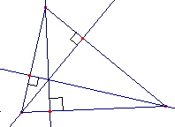
Les droites remarquables du triangle :
Hauteurs : la hauteur issue d’un sommet du triangle est la droite

Hauteurs : la hauteur issue d’un sommet du triangle est la droite
passant par ce sommet et perpendiculaire au côté opposé.
Les trois hauteurs d’un triangle sont concourantes en un point
appelé l’orthocentre du triangle.

passant par ce sommet et perpendiculaire au côté opposé.
Les trois hauteurs d’un triangle sont concourantes en un point
appelé l’orthocentre du triangle.
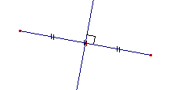
Médiatrices : la médiatrice d’un segment est la droite
passant perpendiculairement par le milieu de ce segment.

Médiatrices : la médiatrice d’un segment est la droite
passant perpendiculairement par le milieu de ce segment
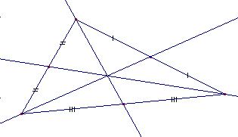

Médianes : la médiane issue d’un sommet du triangle est la droite
passant par ce sommet et par le milieu du côté opposé.
Les trois médianes d’un triangle sont concourantes en un point
appelé le centre de gravité du triangle.
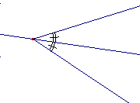

Bissectrices : la bissectrice d’un angle est la droite qui coupe cet angle en deux parties égales.

Bissectrices : la bissectrice d’un angle du triangle est la droite
qui coupe cet angle en deux parties égales.

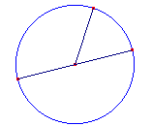
rayon

diamètre
A propos du cercle :

- attention à ne pas confondre rayon et diamètre.
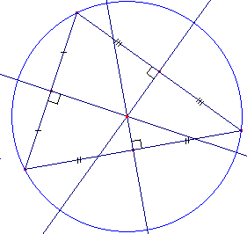

- les trois médiatrices d’un triangle sont concourantes

- les trois médiatrices d’un triangle sont concourantes
en un point appelé le centre du cercle circonscrit à ce triangle.
en un point appelé le centre du cercle circonscrit à ce triangle.
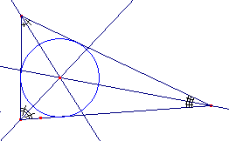

- les trois bissectrices d’un triangle sont concourantes
en un point appelé le centre du cercle inscrit à ce triangle.

